

ХАЛЫҚ ҚАЛАУЛЫЛАРЫ «ЖАН- АРАЙ» АГРО-ИНДУСТРИАЛДЫҚ КЕШЕНІНДЕ БОЛДЫ

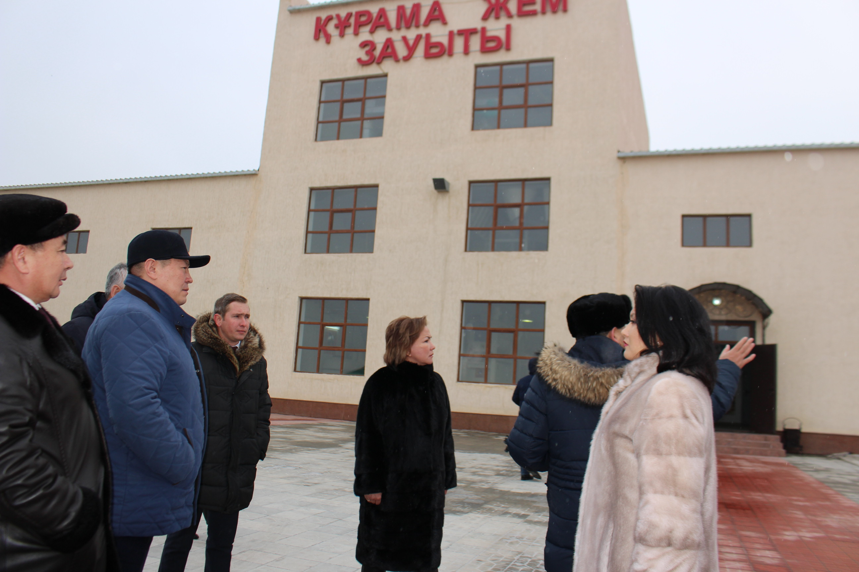

ҚР Парламенті Мәжілісінің депутаттары Балайым Кесебаева, Бақытбек Смағұл, Абзал Ералиев, Генадий Шиповских, Алия Сапарова Сыр өңіріндегі жұмыс сапары барысында Қызылордада тәулігіне 80 тонна құрама жем өндіретін және 150 тонна күріш салысын өңдейтін күріш ақтау зауыты мен құс шаруашылығын дамытып отырған «Жан- Арай» Агро-индустриалдық кешенінің жұмысымен танысты.
Халық қалаулылары ауыл шаруашылығын дамыту, жаңа технологияларды енгізу мәселелерін сөз етті.
"Ауыл шаруашылығы қай кезеңде болмасын экономиканың локомотиві болып қала береді", - деді сөз барысында ҚР Парламенті Мәжілісінің депуттаты, «Нұр Отан»партиясы фракциясының мүшесі Балайым Кесебаева.
Зауытта 250-ге жуық адам жұмыс жасайды. Кәсіпорында шикізат және дайын өнімдер сақтайтын қоймалар, автотаразы мен зертхана, қалталау цехы, ұн тарту диірмені мен макарон шығару өндірістері бар. Аталған өндірістерден шығатын дәнді дақыл қалдықтарын құрама жем шығаруға пайдаланады. Жыл сайын облыс көлемінде мал басының көбеюі өз кезегінде құрама жем зауытының қажеттілігін арттыруда. Кәсіпорын басшысы Бақдәулет Мақашев бұл жұмыстардың әрі қарай жалғасатынын айта келе, келешекте ұн шығару зауытын және макарон фабрикасын іске қосуды жоспарлап отырғанын жеткізді.
«Қазіргі таңда барлық ғимараттар салынулы тұр. Жоба құны - 375,9 млн. теңге. Зауыт мемлекеттік және жеке әріптестік негізде жұмыс жасап отыр. "Байқоңыр" ӘКК" АҚ-ның үлесі - 49%, яғни 137 миллион теңге болса, қалғаны "Жан Арай Жем" ЖШС-ның өз үлесіне тиеді. Өндіріс ошағына "Бизнестің жол картасы-2020" бағдарламасы арқылы инфрақұрылым тегін жеткізіліп берілген. Кәсіпорынға қажетті шикізатты - күрішті, бидайды, жүгеріні және күнбағысты жергілікті шаруашылықтар өсіреді» деді кәсіпорын басшысы, облыстық мәслихат депутаты Бақдәулет Мақашев.
Зауыт тәулігіне - 80, жылына 30 000 тонна құрама жем өндіруге қауқарлы. Жем зауытының өнімі сапалы, техникалары тың. Кәсіпорын құрама жемді неміс технологиясы бойынша өндіреді. Яғни, зауыттың қондырғылары дәнді дақылдар өңдейтін жабдықтар шығаруда әлемдегі алдыңғы қатарлы германиялық "Петкус" компаниясында дайындалған. Мұнда құнары жоғары мал азығының бір келісі 50 теңгеге бағаланып отыр.
«Өңірде төрт түлік малға құнарлы жем өндіретін зауыт болғандықтан қазір сұраныс өте жоғары. Керек десеңіз ОҚО «Бадам» елді мекенінде орналасқан «Бөрте Милка» ЖШС-гі 1000 бас сауын сиырға, айына 80 тонна құнарланған жем өнімін сатып алады»,- деді кәсіпорын басшысы, облыстық мәслихат депутаты Бақдәулет Мақашев.
Өңірдің ауылшаурашылығы салысын жетік меңгерген халық қалаулысы Абзал Ералиев «Бүгінде аймақ шаруалары жылына 60 мың тонна мал азығын тұтынады. Бұл құрама жем зауыты сол сұраныстың жартысын өтеп отыр. Өңірде жыл сайын мал саны артып отырғандықтан облыстың ауыл шаруашылығы саласында құрама жем өндіретін жалғыз өндіріс аздық етеді. Сондықтан ауылшарушылығын қолдауға бағытталған мемлекеттік бағдарламалар арқылы осындай өндірістер санын көбейту керек»-деді ол.
Агрокешен аймақта тек мал шаруашылығы емес, сонымен қатар құс, балық өсіретін шаруашылықтардың дамуына да ықпал етуде. Яғни, облыста бірінші болып қаз бен үйректі өндірістік бағытта өсіруді қолға алып отыр. Осы орайда өткен жылы жеке тұғалардан «Жан-Арай Агро» кооперативі құрылып, мекеменің мүшелігіне 1 шаруа қожалығы және 8 жеке кәсіпкер кірді. Бұл кооперативтің атқаратын жұмысы, құсты бағып, құс етін толық өңдеп еттей және жартылай фабрикат өнімін ұқсатып, сонымен қатар инкубатор арқылы қаз жұмыртқасынан балапан шығарып, халыққа ұсыну болып табылады. Қазіргі таңда кооператив Алматы облысынан әкелінген 10 мың дана жұмыртқадан 7 мың бас қаз бен үйректің балапандарын өсіріп отыр.Бұл өз кезегінде қала халқын экологиялық таза құс етімен қамтамасыз етумен қатар, үй жағдайында құс өсіруге қызығушылық танытуда.
Сондай-ақ агрокешен аумағында күріш өңдеу зауыты да іске қосылып, жұмыс істеуде. Зауытының бір күндік қуаттылығы 150 тонна. Бүгінгі таңда зауыт тәулігіне 100 тонна «Ақмаржан», «Лидер» және «Янтарь» қүрішті барлық технологиялық талаптарға сай өңдеп, алыс жақын Ресей, Өзбекстан, Тажікстан, Қырғызстан және Түркіменстан мемлекеттерімен толық сауда саттық жасауда. Былтыр 6500 гектар жерге күріш дақылы егіліп, орташа есеппен 63,5 цн өнім алған.
Кешен жұмысмен танысып, жұмысшы ұжыммен кездескен халық қалаулылары Елбасы Н.Ә.Назарбаевтың дәстүрлі жыл сайынғы халыққа арнаған Жолдауынан, «100 нақты қадам» және «Нұрлы жол» мемлекеттік бағдарламаларынан туындайтын шараларды кеңінен насихаттап, Парламент қабырғасында атқарылып жатқан жұмыс барысы мен оң өзгерістерді, қабылданған заңдар мен алдағы уақытта депутаттардың назарына ұсынылатын жобалар жайында атап өтті. Сондай-ақ кездесу барысында депутаттар жұмысшылар тарапынан қойылған сұрақтар мен ұсыныс тілектерді назарға алып, оңтайлы шешімін табуына жұмыс жасайтындықтарын жеткізді.

